「高效率節能技術與設備廠商交流平台維運」及「碳盤查計算器系統維運及功能擴充」服務案
碳盤查計算器系統
需求規格書

案號：113121708-003
V1.0

台基寰宇股份有限公司
中華民國 113 年 9 月 30 日

文件修訂歷史
版本 | 制／修訂人員 | 變更內容摘要 | 頁數 | 提供日期
V1.0 | 王俊凱 | 初版制訂。 | All | 113.9.30

目 錄
1. 前言 1
1.1. 文件目的 1
1.2. 現有系統 1
1.3. 現有系統的限制、與其他系統間之關聯 4
2. 標的應用系統摘述 4
2.1. 整體系統概述 4
2.2. 系統操作環境平台 5
2.3. 使用者作業活動 5
2.4. 驗收前應準備之文件 5
3. 分項功能需求 5
3.1. 功能需求 5
3.2. 介面需求 12
3.3. 資安需求 12
3.4. 其他需求 15
4. 需求驗收衡量 16
4.1. 驗收衡量項目 16
4.2. 衡量通過準則 16
5. 軟體品質保證與稽核 16
6. 雛型系統摘述 16
7. 需求追溯表 16
8. 附錄 16

- 前言
  - 文件目的
『碳盤查計算器系統軟體需求規格書』（以下簡稱本文件），主要目的在說明經濟部產業發展署『碳盤查計算器系統』(以下簡稱本系統)之需求分析，以提供使用者確認需求、軟體設計規格書撰寫及軟體測試規劃的依據。
本文件將描述『碳盤查計算器系統』的系統架構、作業流程以及系統有關的［需求案例與使用者操作畫面］。

  - 現有系統
目前系統已完成類別1~6欄位建置，使用者登入會員後可省略排放源分類步驟，依廠內實際使用能源及設備，彙整相對應之電費單、燃料單(如液化天然氣、燃料油、汽柴油、煤炭)等資料，並按對應欄位鍵入用量或填充量等活動數據，輔以系統內建預設排放係數及自行選擇IPCC報告版次(AR4~6)進行計算，以快速呈現各類型排放量及總量，使用者操作步驟如圖1.操作介面如圖2。
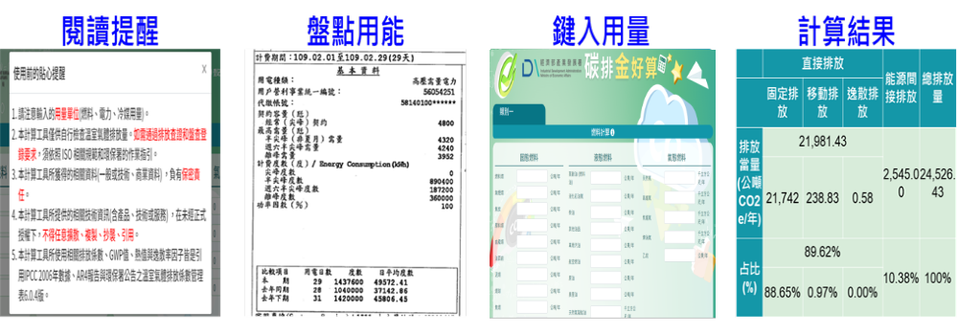
圖1使用者操作步驟

IPCC AR版本
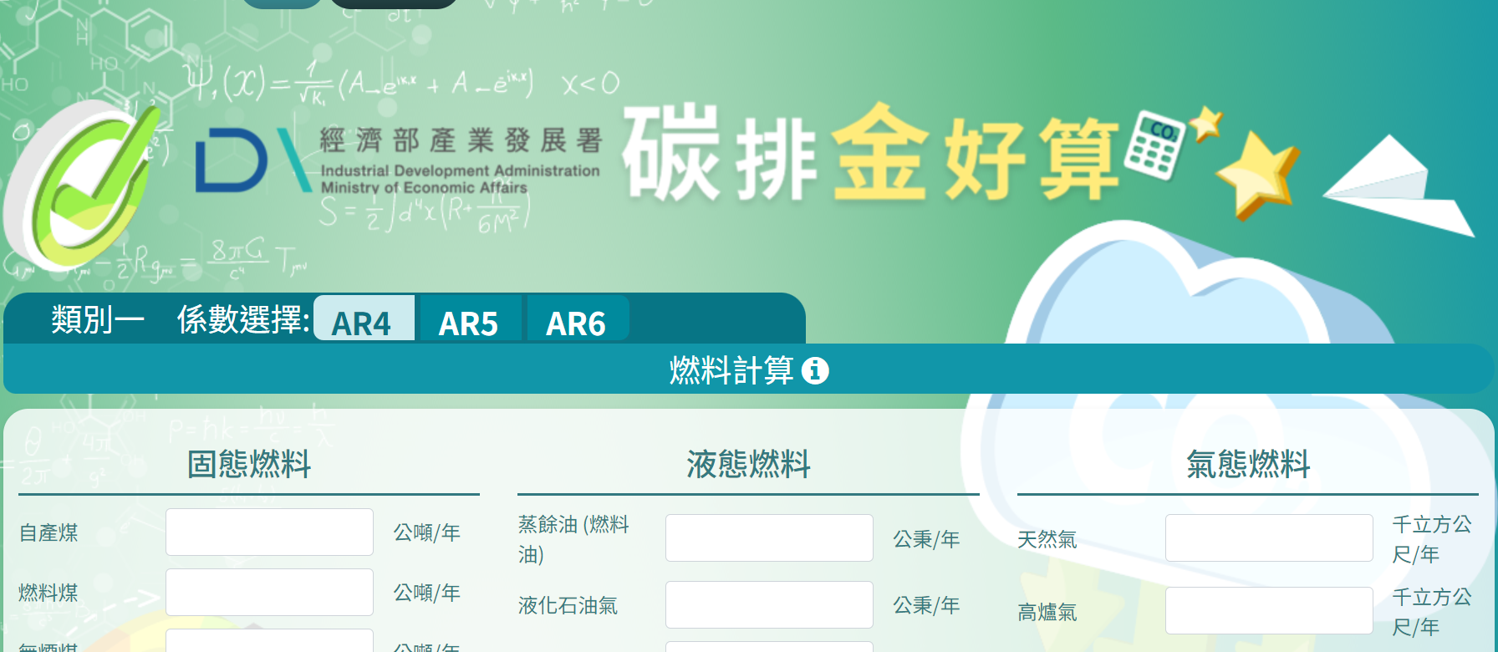AR版本切換介面
類別1：直接排放
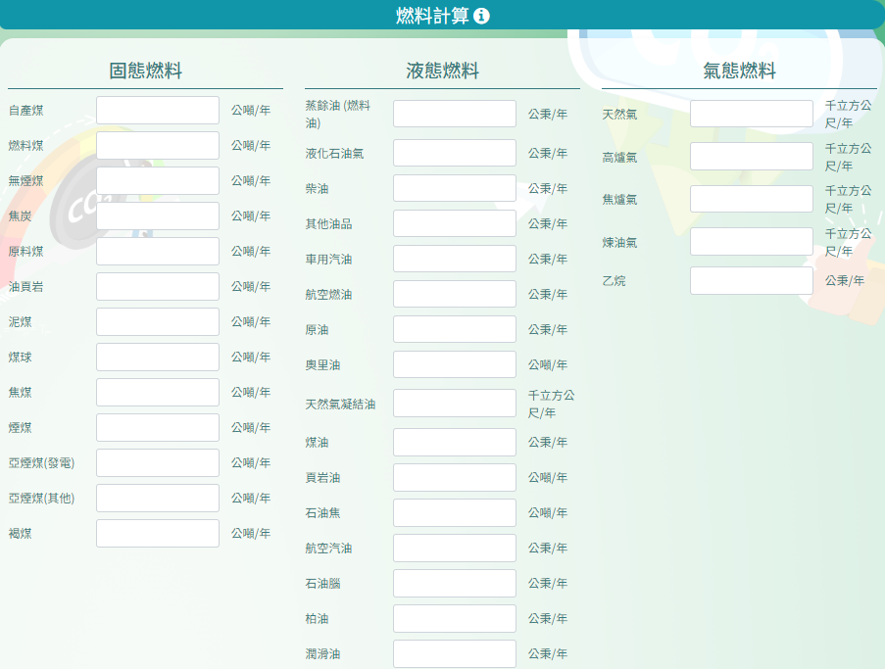  燃料 | 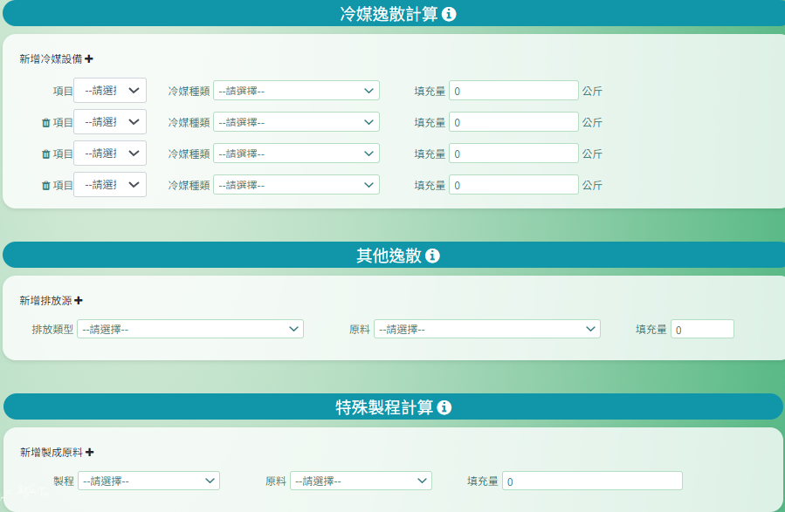  冷媒/逸散/製程
類別2：能源間接排放
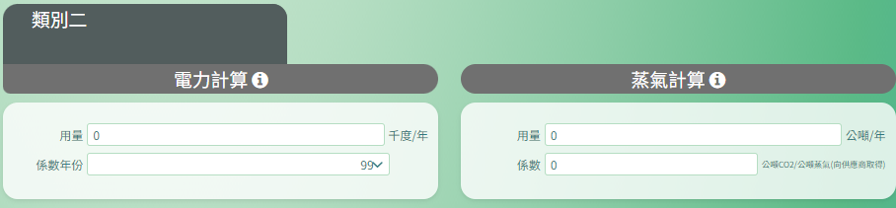
電力/蒸氣
類別3-6：其他間接排放
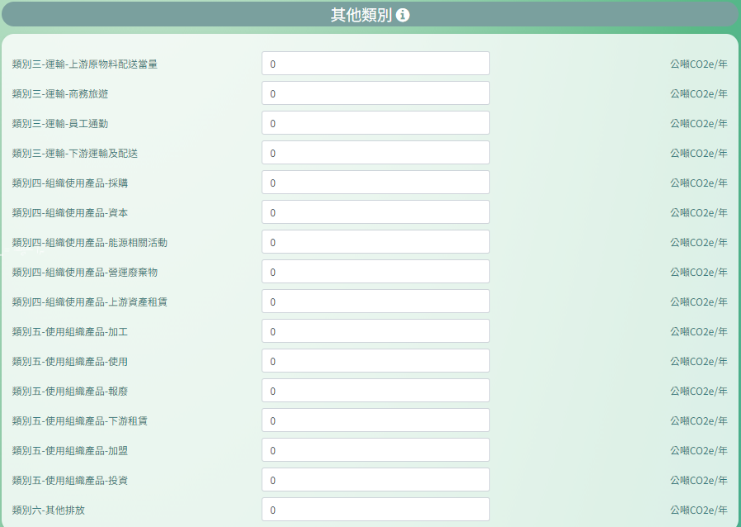
範疇三
計算結果
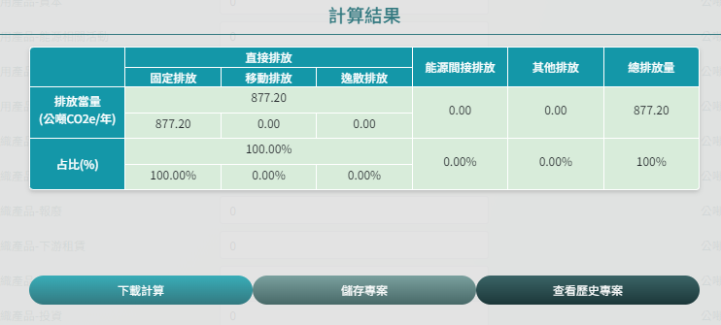
計算結果(製造業會員下拉選擇工廠後下載清冊)

  - 現有系統的限制、與其他系統間之關聯
1.技術限制：開發平台須於Windows Server 2019 Standard、採用html、css、js、C#等程式語言、資料庫採用Microsoft SQL Server 2019
2.安全性限制：系統必須符合安全標準及法規，如資料加密要求、身份驗證機制、網路安全協定、法規（例如GDPR、台灣個資法）等，並依經濟部產業發展署於資訊系統之規範進行。
3.法律與法規限制：系統運行遵循相關法律與法規要求，例如隱私保護、資料管理、智慧財產權等相關規範。
而現有系統與其他系統無關聯性。

- 標的應用系統摘述
  - 整體系統概述
本次系統因應中企署「碳估算工具」收編、廠商使用常見疑義等情境，系統採前後台區隔方式進行現況評估，除日常維運、資安弱點掃描、無障礙標章申請之外，針對功能面部份，考量目前用戶組成較為混雜(含製造業、服務業、學校、管顧公司、法人、個人等)，本期將修改會員結構，自註冊源頭即分流製造業及非製造業者，製造業者需另行填寫公司轄下工廠資訊，該資訊將與廠商計算結果儲存為專案進行勾稽，管理者始能有效區隔廠商隨意試算及正式計算之數值，再行自後台產出正確原始檔提供專人分析。

  - 系統操作環境平台
須符合最新版本之Chrome、Edge與Safari等瀏覽器，皆

  - 使用者作業活動
本系統之使用者區分為：
1.系統管理者：
可管理系統功能權限、使用者資訊與權限，以及相關排放係數之管理。
2.廠商使用者：
依照項目輸入內容，產出對應的報告書內容。

  - 驗收前應準備之文件
系統安裝完成、測試帳號與資料、對應的測試結果、系統相關文件、程式原始碼、資料庫內容等。

- 分項功能需求
  - 功能需求
A.盤點會員屬性，強化綜整資訊呈現：
使用者申請會員時即進行分流，會員註冊資料欄位包含共通欄位(統一編號、單位名稱、行業別、規模)、製造業會員欄位(依所登記廠數填寫對應工廠名稱、工廠登記證、工廠地址、產業園區、產業別)、非製造業會員欄位(填寫單位性質如一般公司/管顧公司/法人/學校/其他)，新版會員註冊介面如圖3。
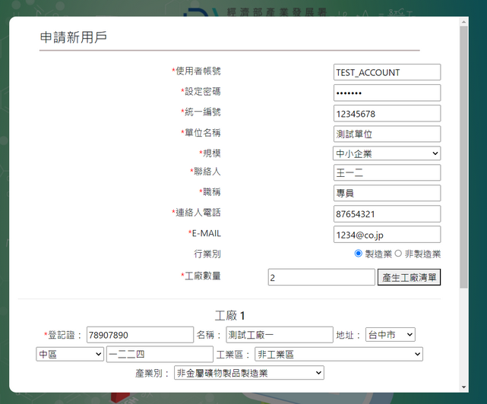
會員註冊介面(製造業填寫欄位)
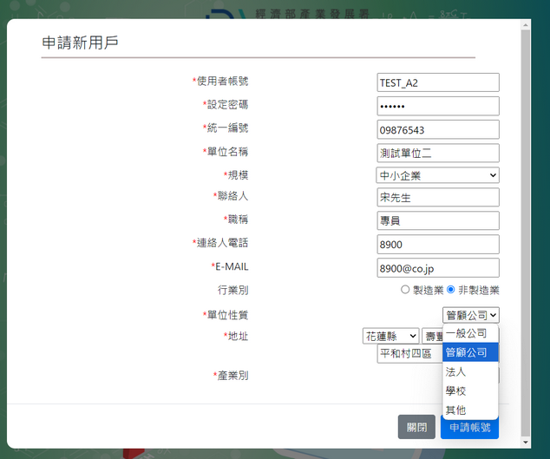
會員註冊介面(非製造業填寫欄位)

圖3新版會員註冊介面
B.強化專案儲存界接工廠資訊，以利系統快速分析：
針對計算結果，製造業會員於系統儲存為專案時，除命名專案，亦需配對該筆計算結果應實名勾稽之工廠(依註冊時所登載之工廠資訊)，並寫入後台紀錄，以利數據分析面板導入參數時，可識別目標資料，新版專案儲存介面如圖4。
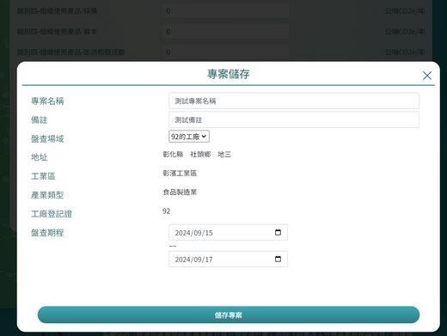

圖4新版專案儲存介面
C.盤查清冊檔案下載格式改版：
新版清冊除由Excel轉為採用ODF開放文檔格式，其內容之廠商資料將依據下載檔案時所配對之工廠，自動帶入對應資訊；排放源鑑別將依據會員所填寫計算欄位，自動篩選溫室氣體種類後進行製表；排放量計算將依據會員所填寫計算欄位涉及之排放源資料(含原燃料或產品名稱、範疇別、排放形式)、年活動數據資料(含活動數據、活動數據單位)、溫室氣體排放係數(含CO2/CH4/N2O排放量、GWP值)、單一排放源排放當量小計、單一排放源排放占比等進行製表；碳盤查彙整表則使用全廠溫室氣體排放量、類別一溫室氣體排放量、全廠排放形式排放量等彙整方式進行統計後製表，新版清冊介面如圖5。

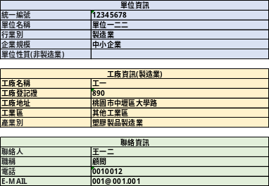 | 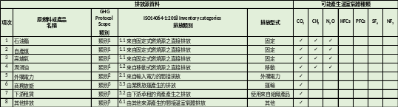
廠商資料 | 排放源鑑別
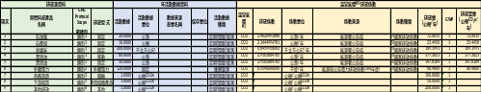 | 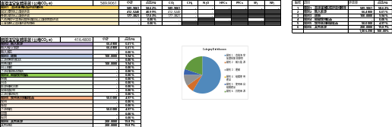
排放量計算 | 碳盤查彙整表
圖5新版清冊介面
D.建置系統管理平台(計算模組)：
針對前台使用情境設計可編輯功能之計算模組，其中係數管理及IPCC AR版本管理涉及系統自動運算公式，管理者可依據類別一(燃料、冷媒逸散、其他逸散、特殊製程)、類別二(電力)所涉及CO2/CH4/N2O係數、對應之GWP值進行設定；另管理者可編輯系統計算前提示說明，如使用前的貼心提醒、計算類別提示內容等，依需求設計圖片與文字顯示，新版後台(計算模組)介面如圖6。
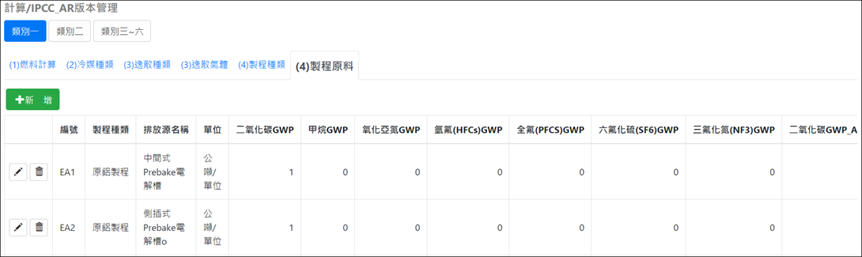
後台計算模組(係數管理)
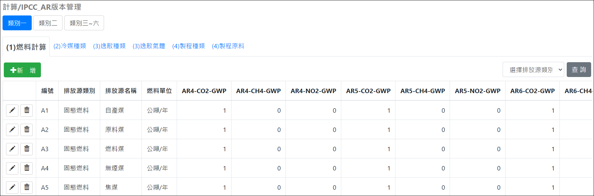
後台計算模組(AR管理)
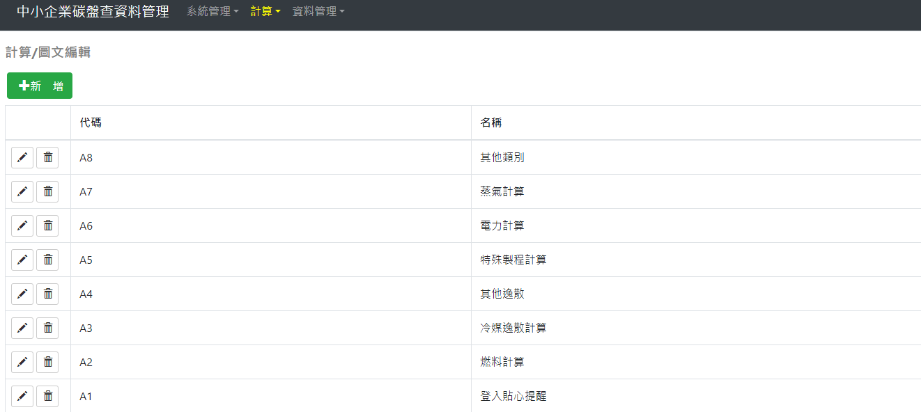
後台計算模組(圖文編輯)
圖6新版後台(計算模組)介面
E.建置系統管理平台(管理模組)：
針對業務單位需求設計之管理模組，其中會員資料管理部份，管理者可依據會員註冊資料，分別編輯或匯出製造業及非製造業等2類會員資料，其差異為製造業會員可設定多筆廠商資料，非製造業會員多欄位資料(行業別/單位性質/縣市/鄉鎮市區/地址)，新版後台(會員資料維護)介面如圖7；專案管理部份則包含會員計算紀錄明細查詢、數據分析面板(依篩選行業/地區/工業區排放量加總統計、個案工廠比較(專案盤查清冊檔案下載)等3組功能，新版後台(數據分析及個案比較)介面如圖8。
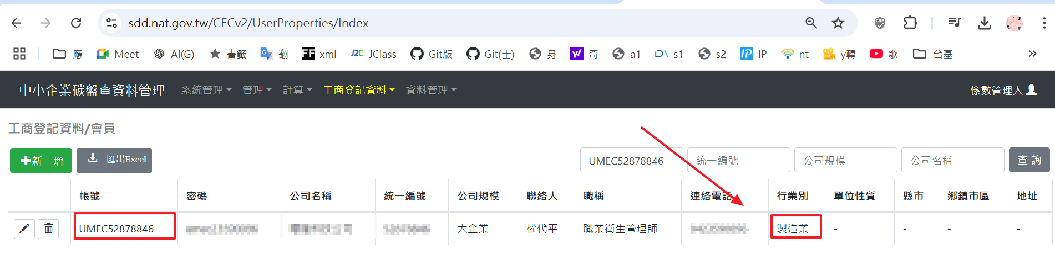
會員查詢清單(製造業)
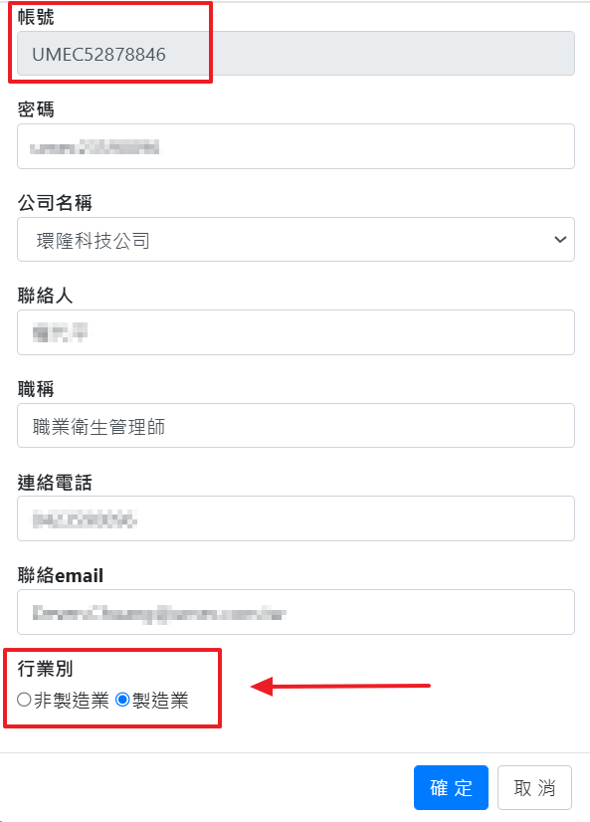
會員編輯功能(製造業)
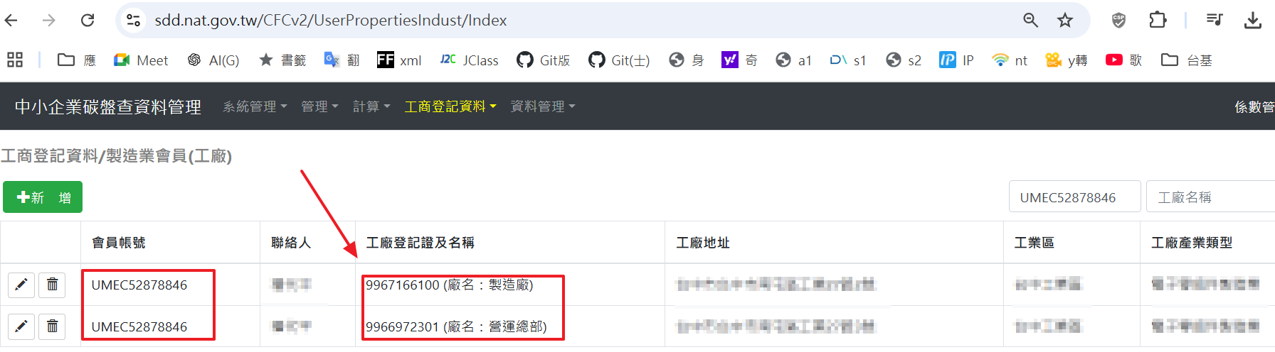
會員工廠設定(製造業)
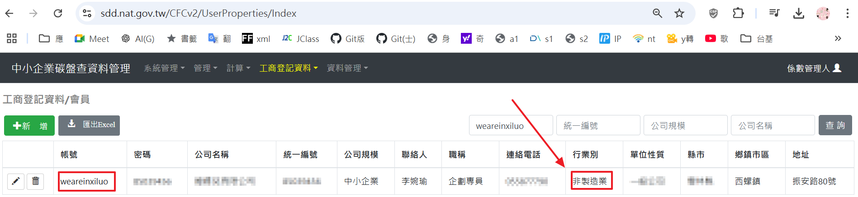

會員查詢清單(非製造業)
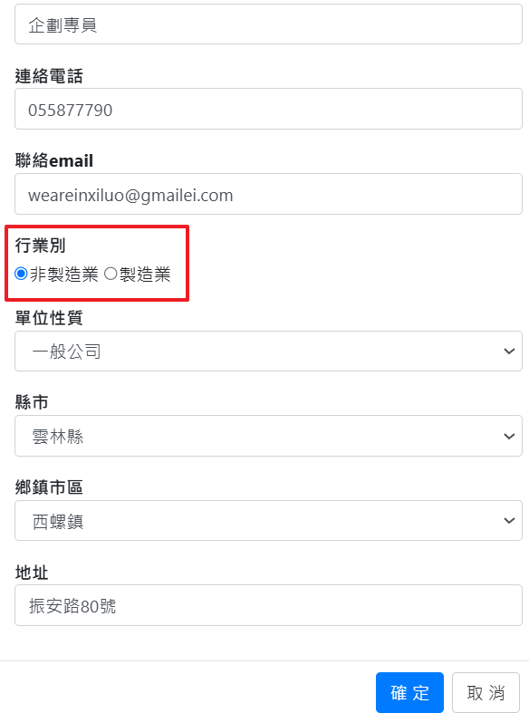
會員編輯功能(非製造業)
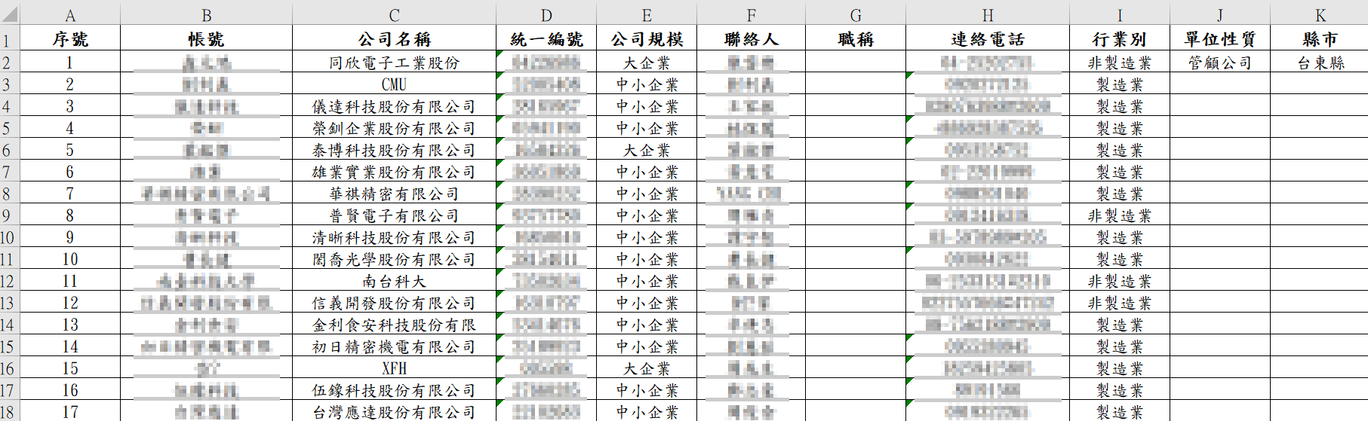
會員資料匯出
圖7新版後台(會員資料維護)介面
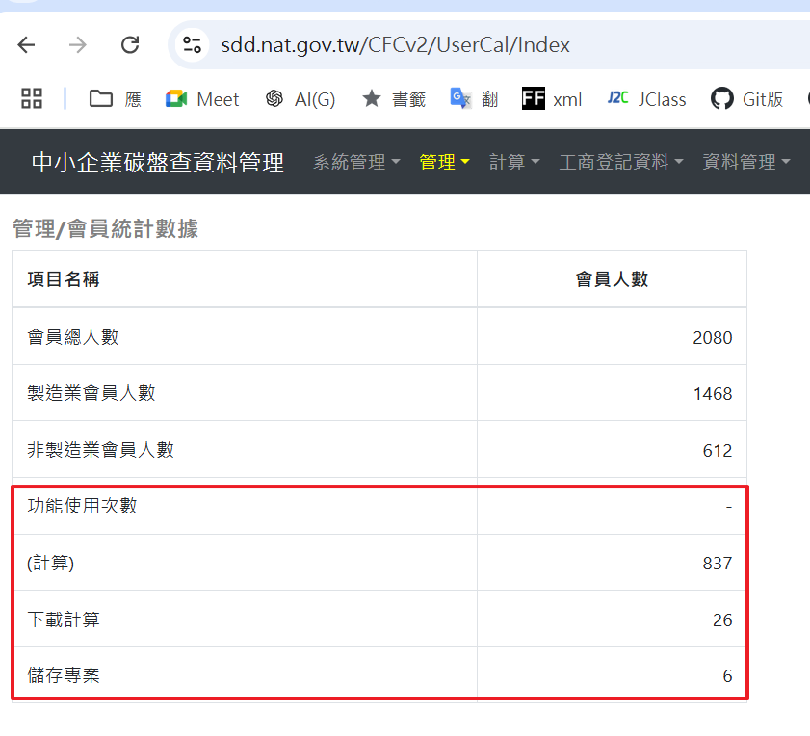
會員計算紀錄明細查詢
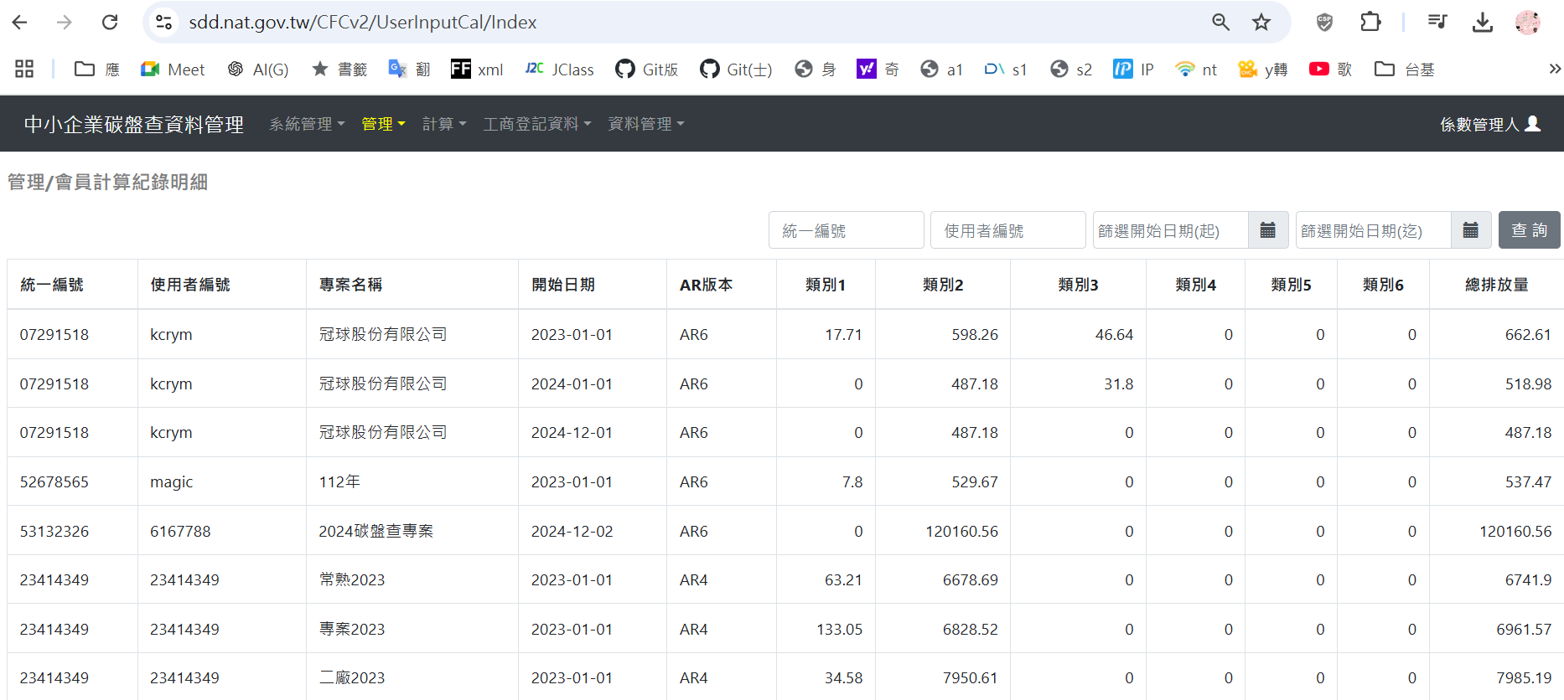
數據分析面板
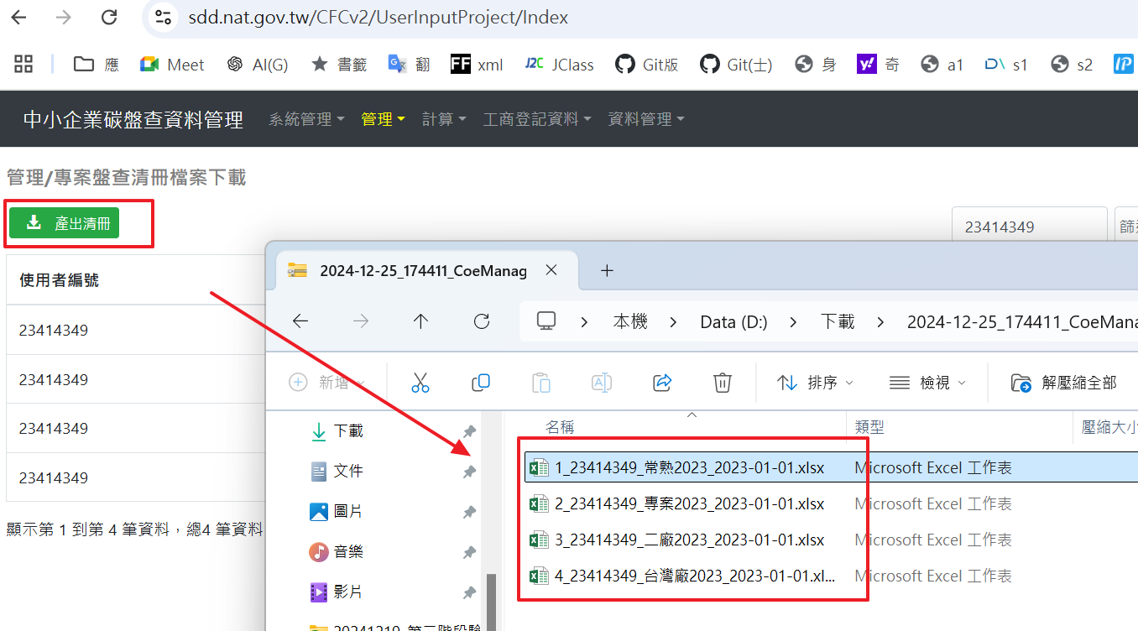
個案工廠比較(專案盤查清冊檔案下載)
圖8新版後台(數據分析及個案比較)介面

  - 介面需求
介面需求如前節所述。

  - 資安需求

1.執行本資訊系統及網站之資料、電腦系統及網路安全等資訊安全作業及資料庫備份等相關作業，執行內容至少如下。
(1)存取控制
A.建立帳號管理機制，包含帳號之申請、開通、停用及刪除之程序。
B.對於每一種允許之遠端存取類型，均應先取得授權，建立使用限制、組態需求、連線需求及文件化，並採用伺服端之集中過濾機制檢查使用者之授權。
C.已逾期之臨時或緊急帳號應刪除或禁用。
D.資通系統閒置帳號應禁用。
(2)稽核與可歸責性
A.提供管理者查詢前後台登入登出log紀錄(IP、日期時間、帳號、登入/登出)。
B.應定期審查機關所保留資通系統產生之日誌
(3)識別與鑑別
A.資通系統應具備唯一識別及鑑別機關使用者(或代表機關使用者行為之程序)之功能，禁止使用共用帳號。
B.非內部使用者之識別與鑑別：資通系統應識別及鑑別非機關使用者。(或代表機關使用者行為的程序)
C.使用預設密碼登入系統時，應於登入後要求立即變更。
D.具備帳戶鎖定機制，帳號進登入進行身分驗證失敗達五次後，至少十五分鐘內不允許該帳號繼續嘗試登入或使用機關自建之失敗機制。
E.使用密碼進行驗證時，應強制最低密碼複雜度；強制密碼最短及最常之效期限制。
F.密碼變更時，至少不可以與前三次使用過之密碼相同。
G.身分驗證機制應防範自動化程式之登入或密碼更換嘗試。
H.密碼重設機制對使用者重新身分確認後，發送一次性及具有時效性符記。
I.資通系統應遮蔽鑑別過程中之資訊。
2.保護隱私權及符合資訊安全規定，維持相關主機安全性及管理，依「資通安全責任等級分級辦法」，安全等級應符合「普級」，執行內容至少如下。
(1)針對系統安全需求(含機密性、可用性、完整性)，以檢核表方式進行確認。
(2)應針對安全需求實作必要控制措施。應注意避免軟體常見漏洞及實作必要控制措施。
(3)發生錯誤時，使用者頁面僅顯示簡短錯誤訊息及代碼，不包含詳細之錯誤訊息。
(4)系統的漏洞修復應測試有效性及潛在影響，並定期更新。
(5)資通系統相關軟體，不使用預設密碼。
(6)於系統發展生命週期之維運階段，應執行版本控制與變更管理。
(7)開發、測試以及正式作業環境應為區隔。
(8)應儲存與管理系統發展生命週期之相關文件。
3.配合產發署資安等級需求，進行網站檢視及調修作業，確保資訊系統安全，建立完善維護營運機制，遇有故障或緊急狀況時，迅速進行修復服務
4.對使用者登錄資料作欄位檢核，防止應用系統被電腦病毒或異常資料進行惡意攻擊，避免程式設計漏洞遭入侵。

  - 其他需求
須根據「網站無障礙規範2.0版」申請無障礙標章，檢測需符合等級A之無障礙網頁規範。「高效率節能技術與設備廠商交流平台維運」標章期限即將到期，需重新申請。「碳盤查計算器系統維運及功能擴充」因系統使用前需先登入，故不在數發部審查範圍，經承辦機關確認，不需無障礙標籤。

- 需求驗收衡量
  - 驗收衡量項目
依第3節所述之需求進行功能使用性、資料正確性進行衡量。
  - 衡量通過準則
針對功能性進行確認，確認無誤後認定通過。
- 軟體品質保證與稽核
完成驗收日起算1年內，如因程式、軟體版本等因素發生問題，乙方應於接獲甲方通知次日起，於5日內無償進行必要性之修繕維護。
- 雛型系統摘述
如第3.1節所述。
- 需求追溯表
無
- 附錄
無

